本校班聯會幹部前往兒童福利聯盟文教基金會愛心捐款照片（100.01.21.）
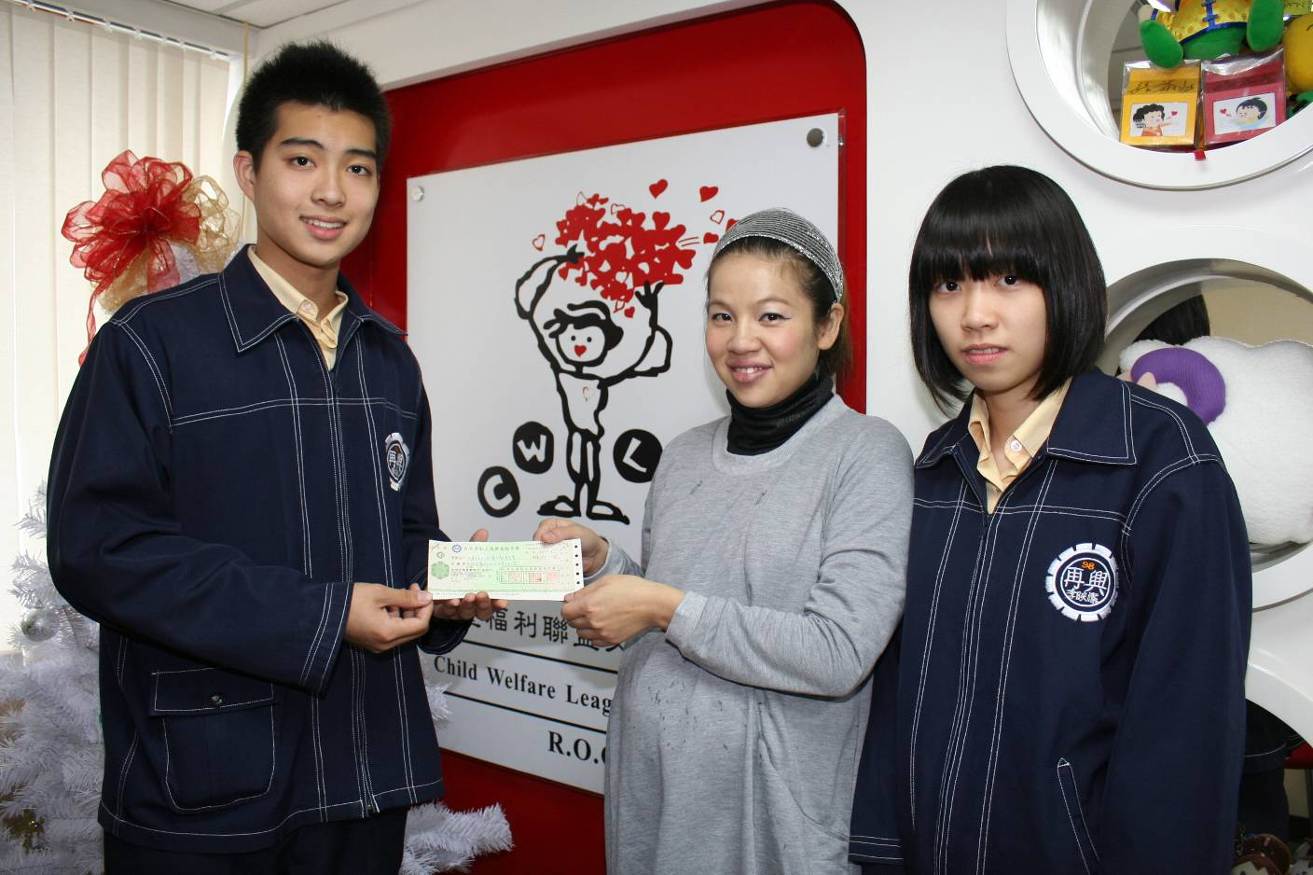
本校班聯會主席張書維同學（左）及副主席李映潔同學（右）前往兒童福利聯盟愛心捐款。
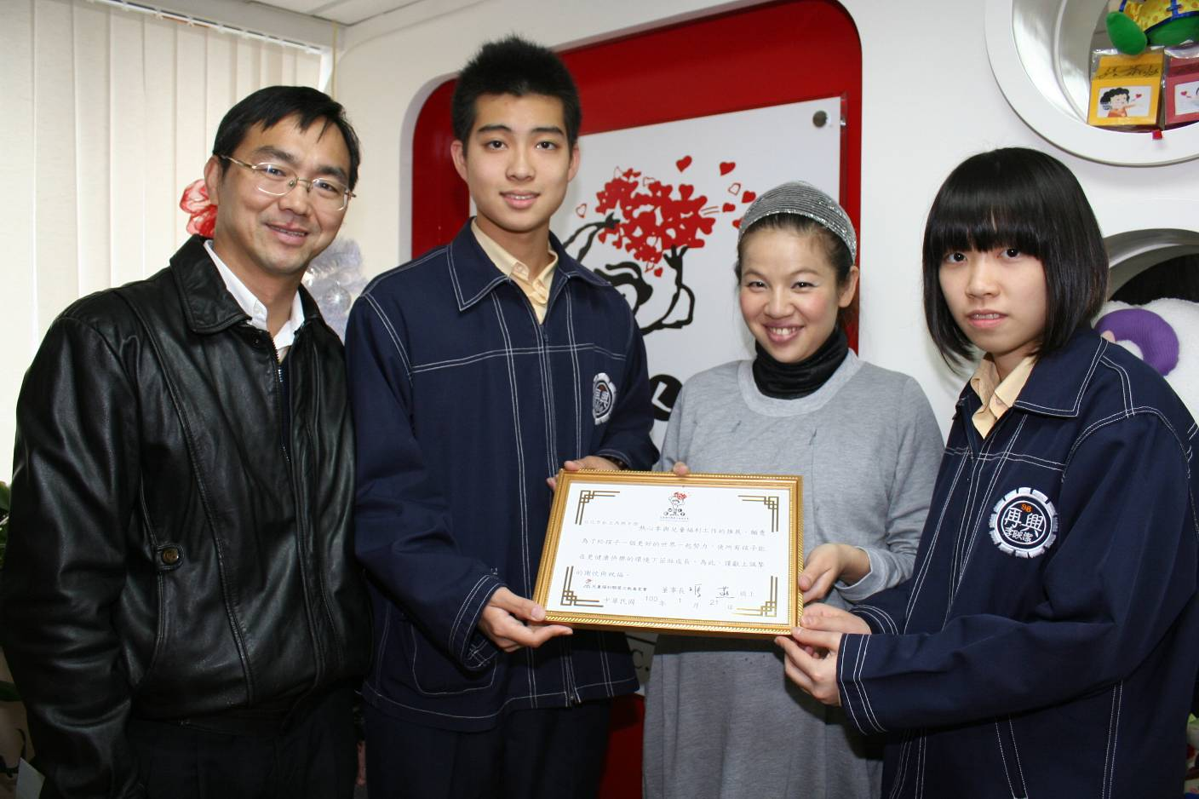
兒童福利聯盟致贈感謝狀。

